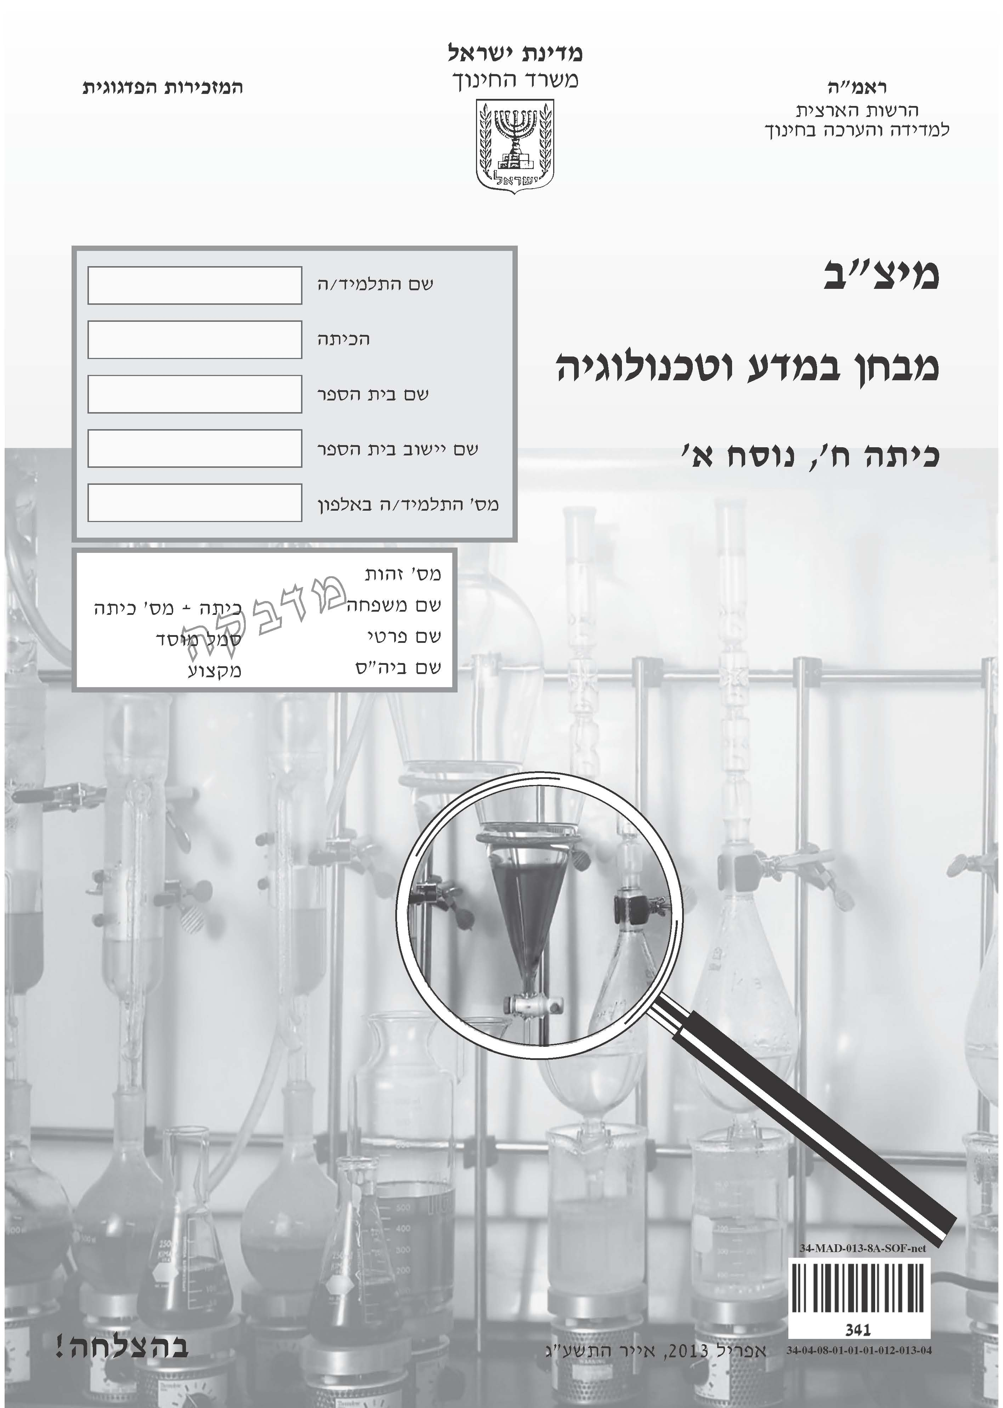

תלמידים יקרים,

⬅ לפניכם מבחן במדע וטכנולוגיה:
• לרשותכם 90 דקות.
• קִרְאוּ בעיון את קטעי המידע
וענו בתשומת לב על השאלות.
• אפשר לכתוב בעיפרון או בעט.
• בחלק מן השאלות הודגשו מילים חשובות. שימו לב למילים אלה.
⬅ בשאלות שבהן אתם נדרשים לכתוב תשובה, כתבו אותה במקום
המיועד לכך.

⬅ בשאלות שבהן אתם נדרשים לבחור תשובה נכונה אחת מבין כמה
תשובות, בחרו את התשובה וסמנו ליָדה  .
אם תסמנו  ליד יותר מתשובה אחת, התשובה תיחשב שגויה.

⬅ אם אתם רוצים לתקן את תשובתכם, מחקו את התשובה
שסימנתם כך: □, וסמנו ליד תשובה אחרת.

לפני מסירת המבחן –
בִּדְקוּ היטב את תשובותיכם,
ותקנו לפי הצורך.

בהצלחה!☺

נושא 1: מערכות ותהליכים ביצורים חיים

שאלה 1
אם מדענים יצליחו להשתיל כלורופלסטים של צמח בתאי עור של אדם,
סביר שהעור של האדם הזה:

₁ יהיה מוגן מקרינה.
₂ יוכל לייצר חמצן.
₃ יהיה אטום למים.
₄ יוכל להשתזף בקלות.

שאלה 2
בבדיקה רפואית שנערכה לחולה, נמצא שהקוטר הפנימי של צינורות הדם שלו הצטמצם לעומת הקוטר שנמצא בבדיקה הקודמת.
אפשר להניח שבדמו של החולה הזה יש רמה גבוהה של:

₁ סוכרים.
₂ מלחים.
₃ שומנים.
₄ חלבונים.

שאלה 3
באיזה מצב יאבדו עלי הצמח יותר מים בתהליך הדיוּת?

₁ כאשר לחות האוויר נמוכה
₂ כאשר הרטיבות בקרקע נמוכה
₃ כאשר עוצמת הרוח נמוכה
₄ כאשר הטמפרטורה נמוכה
שאלה 4
בבדיקת דם שעשתה דנה נמצא מספר גבוה של תאי דם לבנים.
מה אפשר ללמוד מתוצאה זו?

₁ דנה סובלת מזיהום הנגרם על ידי חיידקים.
₂ דנה סובלת ממחסור בחמצן בתאי גופה.
₃ דנה חייבת לאכול יותר פירות וירקות.
₄ דנה חייבת לעשות יותר פעילות גופנית.

שאלה 5
מה משותף לכל בעלי החוליות?

₁ כולם חיים ביבשה.
₂ לכולם יש שלד פנימי.
₃ כולם נושמים בעזרת ריאות.
₄ לכולם יש טמפרטורת גוף קבועה.
שאלה 6
יעל טוענת שבכל העורקים בגוף האדם זורם דם עשיר בחמצן.
האם יעל צודקת?
כן / לא
הסבירו את בחירתכם.

שאלה 7
לפניכם ארבע צורות אפשריות של תאים.
אם תאים כאלה יימצאו בדופן המעי הדק של בעלי חיים שונים,
לאיזה מהם תהיה היכולת הטובה ביותר לספוג חומרי מזון?

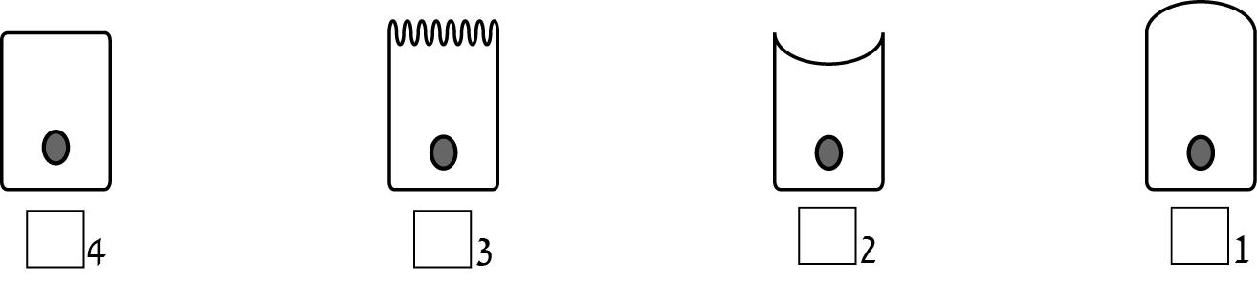

שאלה 8
ליאור קרא בספר את הקטע שלפניכם:
על סמך הקטע הסיק ליאור שהדם של החרקים אינו אדום.
לחרקים יש מערכת נשימה הבנויה מרשת מסועפת של צינורות הנקראים "טְרָכֵאוֹת". צינורות אלה מובילים אוויר מן הפתחים שבצִדי הגוף של החרק
אל כל תא בגופו. כך מגיע החמצן מן האוויר שבחוץ ישירות אל תאי הגוף
של החרק.
הסבירו כיצד הגיע ליאור למסקנה הזאת.

נושא 2: מערכות אקולוגיות

שאלה 9
התרשים שלפניכם מציג מארג מזון ובו כמה מהאורגניזמים החיים
בנחל הירקון.
כיוון החִצים מסמן את כיוון מעבר החומרים ומעבר האנרגיה.

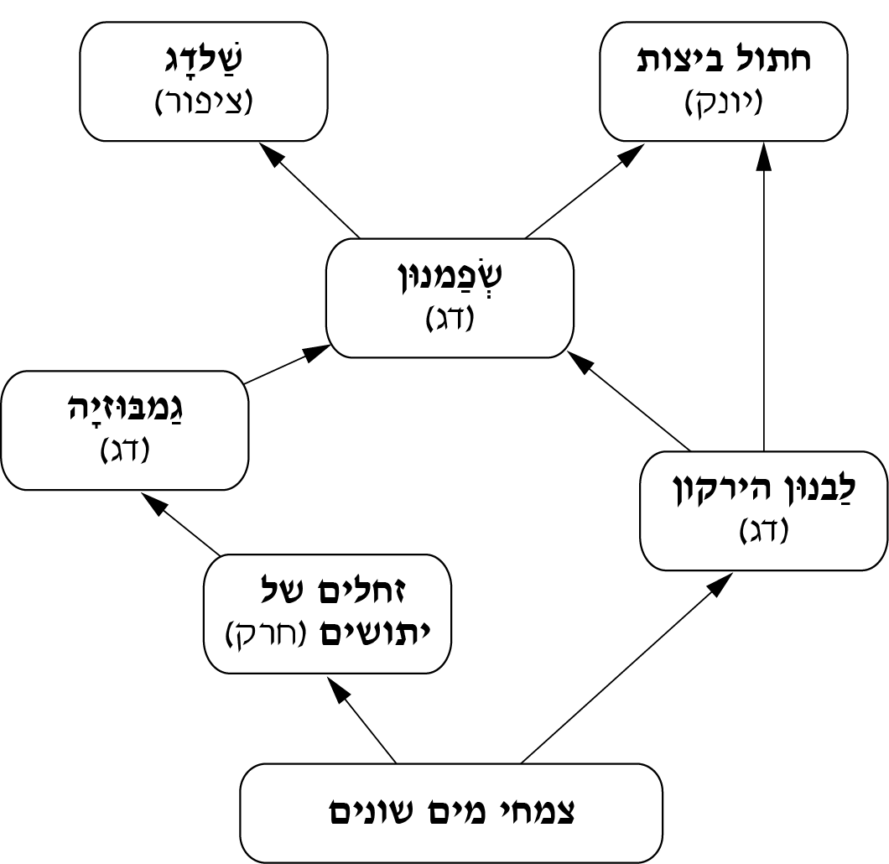
חתול ביצות
(יונק)
שַׁלדָג
(ציפור)
שְׂפַמנוּן
(דג)
גַמבּוּזיָה
(דג)
לַבנוּן הירקון
(דג)
זחלים של יתושים (חרק)
צמחי מים שונים

א. אם אוכלוסיית השׂפַמנוּנים תגדל, איזו אוכלוסייה סביר שתקטן
בתוך זמן קצר?

₁ צמחי המים
₂ חתולי הביצות
₃ לַבנוּני הירקון
₄ השַׁלדָגים

ב. תושבים המתגוררים באחת הערים בארץ התלוננו על בעיה מסוימת.
כדי לפתור את הבעיה, הציעה העירייה להכניס דגי גַמבּוּזיָה לבריכות הנוי שבגנים הציבוריים.
מה יכולה להיות הבעיה שעליה התלוננו התושבים?
הסבירו על סמך התרשים.

ג. העירייה בחרה לפתור את הבעיה באמצעות הדברה ביולוגית.
מה היתרון בדרך זו?

שאלה 10
איזה מהמקרים הבאים מתאר התאמה בין מרכיב בִּיוֹטי למרכיב אָ-בִּיוֹטי?

₁ ציפור בעלת מקור ארוך ודק הניזונה מזחלים
₂ פרח צבעוני וריחני המואבק על ידי דבורים
₃ בעל חיים טורף הנמשך לריחו של טֶרֶף
₄ זרעים בעלי ציצית שְׂעָרות הנישאים ברוח

קראו את קטע המידע שלפניכם וענו על שאלות 11–14.
עור של פיל
אחד מסימני ההיכר של בעלי החיים המשתייכים למחלקת היונקים הוא יכולתם לשמור על טמפרטורת גוף קבועה בכל סביבת חיים ובכל תנאי מזג אוויר. יונקים החיים באזור שהאקלים בו חם, נעזרים במנגנוני קירור כדי לווסת את חום גופם. רוב היונקים מקררים את גופם בעזרת שני מנגנונים: א. פליטת חום מכלי הדם שבעור; ב. אידוי הזיעה שעל העור. הפיל האפריקני הוא יונק החי באזור הטרופי של אפריקה, שבו האקלים חם ולח. כמו לכל היונקים, גם לפיל האפריקני יש טמפרטורת גוף קבועה – 36.6°C, אך שלא כמו רוב היונקים, הוא בעל עור עבה במיוחד המעכֵּב מעבר של חום, ואין לו בלוטות זיעה.
אם כן, כיצד מצליח הפיל האפריקני לקרר את גופו?
לפיל האפריקני אוזניים ענקיות שגודלן מגיע לשישית משטח גופו. ההנחה המקובלת בקרב הביולוגים היא שהאוזניים הגדולות התפתחו כאמצעי לקירור הגוף. לעומת העור העבה שעל פני גופו, העור באוזניים של הפיל דק מאוד ופרושה בו רשת ענֵפה של כלי דם. כאשר דם מגיע אל האוזן נפלט ממנו חום אל הסביבה, הטמפרטורה שלו יורדת בכ-6°C, והוא חוזר קר יותר למחזור הדם.
מתוצאות מחקר שפורסמו בשנת 2010 אפשר ללמוד על דרך נוספת לקירור הגוף אצל פילים. במחקר זה השתמשו החוקרים במצלמה תֶרְמִית, ה"מצלמת" את החום הנפלט מן הגוף ומציגה אותו בתמונה תרמית צבעונית. בתמונה זו כל דרגת טמפרטורה בגוף מופיעה בצבע שונה, והאזורים החמים מופיעים בצבעים הבהירים. במחקר, שנערך בגן חיות, "צילמו" החוקרים פילים אפריקנים שנמצאו בתנאי טמפרטורה שונים. להפתעתם הם זיהו בתמונות שהתקבלו 15 אזורים חמים הפזורים על פני כל חלקי גופם של הפילים. הם כינו את האזורים האלה בשם "נקודות חמות". החוקרים הבחינו בכך ש"הנקודות החמות" נראו בתמונות רק כאשר טמפרטורת האוויר הייתה גבוהה מ-15°C, וכן ששטחן של הנקודות האלה גדל ככל שהטמפרטורה עלתה.
התמונות התרמיות של הפילים, שבהן נראו כתמים בהירים פזורים על פני גופם, גרמו לחוקרים להניח שעור הפיל אינו אחיד בעוביוֹ. הם שיערו שיש אזורים על פני גופו של הפיל שבהם העור דק ועשיר בכלי דם – אלה הן "הנקודות החמות". החוקרים הסיקו שכמו מן האוזניים, גם מן "הנקודות החמות" נפלט חום אל הסביבה, וכך גם הן מסייעות בקירור גופו של הפיל ובהתאמתו לחיים בבית גידולו. חשיפת תגלית זו התאפשרה בזכות השימוש במצלמה התרמית, והיא דוגמה לתרומת הטכנולוגיה וחידושיה לקידום מחקרים מדעיים ולהעמקת הידע המדעי.

שאלה 11
עורו של הפיל האפריקני שונה מעורם של רוב היונקים.
כתבו שתי תכונות המאפיינות את עורו של הפיל האפריקני.
•
•

שאלה 12
מה תפקיד "הנקודות החמות" שבעור הפיל?

₁ לסייע בוויסות קצב זרימת הדם בכלי הדם שבעור.
₂ לסייע בהגנה על העור מפני קרינת השמש.
₃ לסייע באיזון כמות הנוזלים בגוף.
₄ לסייע בהורדת טמפרטורת הגוף.

שאלה 13
המחקר המתואר בקטע המידע נמשך שנה.
הגרף שלפניכם מתאר את הטמפרטורה הממוצעת שהייתה בגן החיות בכל חודש בשנה זו.
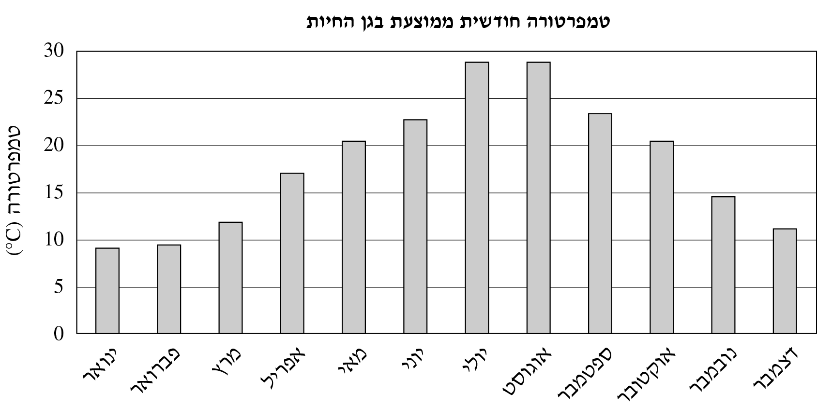
בתשובותיכם על סעיפים א' ו-ב' הסתמכו על הגרף שלמעלה ועל קטע המידע שבעמוד 12.
א. באחת הבדיקות "צילמו" החוקרים פילים במצלמה תֶרְמִית, ולא ראו בתמונות התרמיות "נקודות חמות" כלל.
באיזה חודש מהחודשים הבאים סביר שנערכה הבדיקה?

₁ אוקטובר
₂ יולי
₃ אפריל
₄ מרץ

ב. איזה מהגרפים שלפניכם מתאר נכון את השינויים שחלו בשטח של
"הנקודות החמות" במשך השנה שבה נערך המחקר?

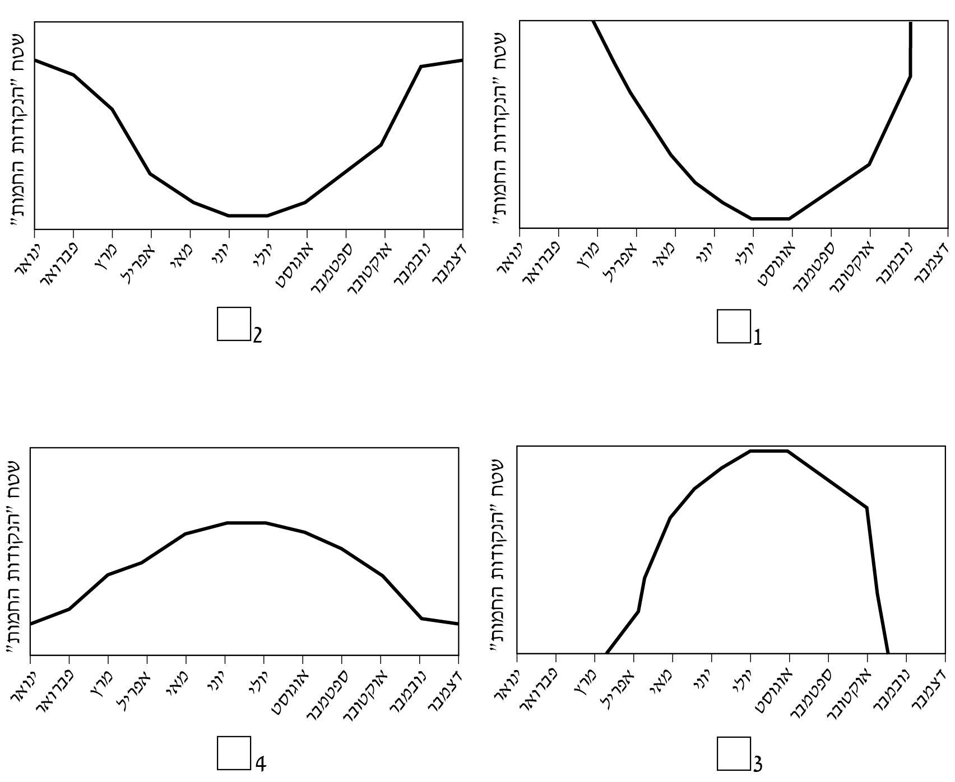

שאלה 14
המָמוּתָה היא בעל חיים הדומה לפיל. שרידיה נמצאו בערבוֹת הקרח של סיביר,
שם היא חיה עד שנכחדה.
על פי קטע המידע, אפשר לשער שהאוזניים של הממותה היו:

₁ קטנות מאוזניו של הפיל האפריקני.
₂ גדולות מאוזניו של הפיל האפריקני.
₃ שוות בגודלן לאוזניו של הפיל האפריקני.

הסבירו את בחירתכם.

שאלה 15
חוף הים הוא בית גידול שאחד המאפיינים שלו הוא קרקע חוֹלית.
לקרקע חולית יש גרגירים גדולים המאפשרים למים לחלחל במהירות.
מה מאפיין צמח המותאם לסוג קרקע כזה?

₁ גבעולים שְׂרוּעים על האדמה
₂ עלים רחבים וגדולים
₃ שורשים עמוקים מאוד
₄ פרחים בצבעים בהירים

נושא 3: אנרגיה, כוחות ותנועה

שאלה 16
בכל אחד מהאיורים שלפניכם מתוארים שני כדורי מתכת זהים, תלויים כל
אחד על חוט זה לצד זה.
סמנו את האיור המתאר שני כדורי מתכת הטעונים במטען חשמלי מנוגד.

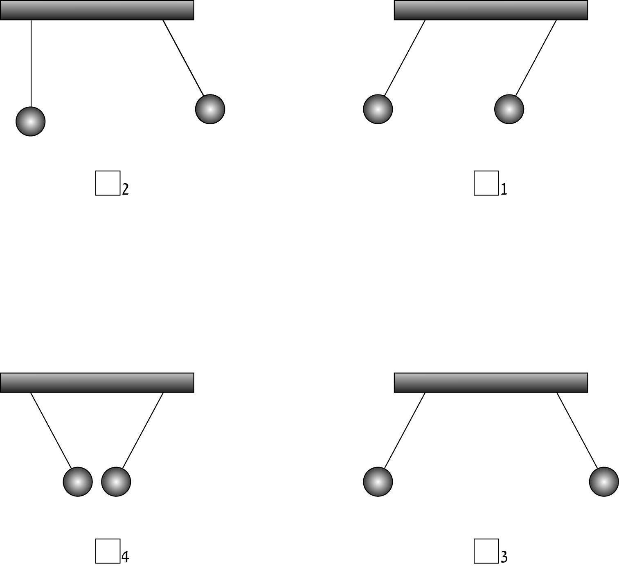

שאלה 17
לפניכם איור של מָנוֹף במצב מאוזן.

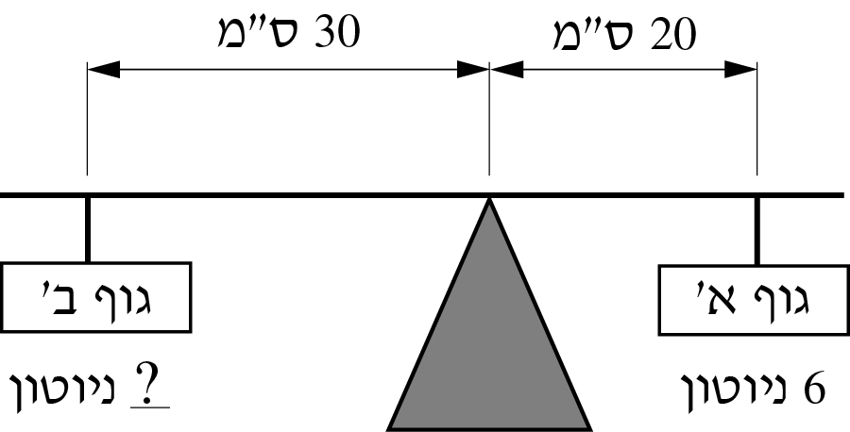

על פי הנתונים המוצגים באיור, מה משקלו של גוף ב'?

₁ 9 ניוטון
₂ 6 ניוטון
₃ 4 ניוטון
₄ 3 ניוטון

שאלה 18
ידוע שמכוניות הצורכות דלק מזהמות את האוויר.
לאחרונה הציעו להחליף את כל המכוניות בישראל במכוניות המוּנעות על ידי חשמל בלבד.
יש הטוענים ששימוש במכוניות כאלה אמנם יצמצם את זיהום האוויר, אך לא ימנע אותו לחלוטין.
הסבירו טענה זו.

שאלה 19
לפניכם סרטוט של מעגל חשמלי ובו כל הנורות דולקות.

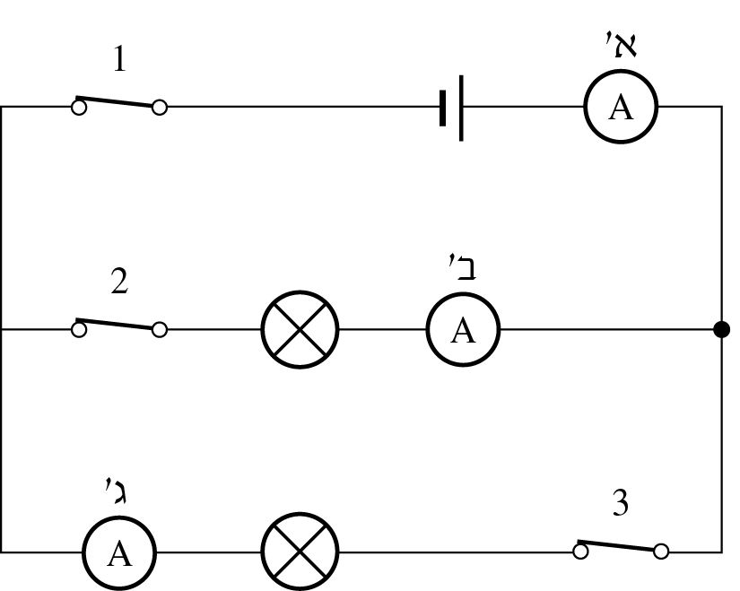

1. איזה מד-זרם מראה על עוצמת הזרם הגדולה ביותר?

₁ מד-זרם א'
₂ מד-זרם ב'
₃ מד-זרם ג'

2. את איזה מפסק צריך לפתוח כדי שכל הנורות במעגל יפסיקו לפעול?

₁ מפסק 1
₂ מפסק 2
₃ מפסק 3
שאלה 20
באיור שלפניכם מתואר כדור התלוי על מד-כוח.
מד-הכוח מראה על 20 ניוטון.

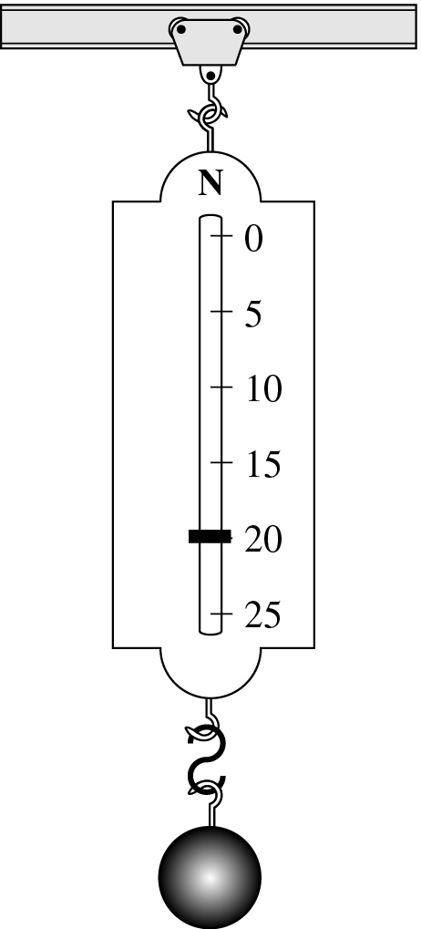
על הכדור פועלים שני כוחות.
מה נכון לומר על שני הכוחות האלה?

₁ כל אחד מהכוחות שווה ל-10 ניוטון, ושניהם פועלים באותו כיוון.
₂ כל אחד מהכוחות שווה ל-20 ניוטון, ושניהם פועלים באותו כיוון.
₃ כל אחד מהכוחות שווה ל-20 ניוטון, ושניהם פועלים בכיוונים מנוגדים.
₄ כל אחד מהכוחות שווה ל-10 ניוטון, ושניהם פועלים בכיוונים מנוגדים.

שאלה 21
כדור ברזל התגלגל על רצפה של אולם ספורט עד שנעצר.
א. מהו הכוח שגרם לעצירת הכדור?

ב. לאיזה סוג של אנרגיה הומרה אנרגיית התנועה של הכדור בזמן שהתגלגל
על הרצפה?

שאלה 22
שתי נורות דלקו בחדר במשך שעה וצרכו כמות שווה של אנרגיה חשמלית.
כמות אנרגיית החום שפלטה נורה א' הייתה גדולה פי 2 מכמות אנרגיית החום שפלטה נורה ב'.
איזו משתי הנורות הפיצה יותר אור, נורה א' או נורה ב'?
הסבירו את תשובתכם על סמך חוק שימור האנרגיה.

שאלה 23
נעמה נהגה במכוניתה בגשם והפעילה את המגבים. המגבים נעו על השִׁמְשה הרטובה מצד לצד במשך פרק זמן מסוים. לאחר שנפסק הגשם, השִׁמְשה של המכונית התייבשה.
אם המגבים ימשיכו לנוע על השִׁמְשה היבשה באותה מהירות ובמשך אותו פרק זמן, הם יצרכו יותר אנרגיה.
הסבירו מדוע.

נושא 4: חומרים

שאלה 24
איזו מהמולקולות הבאות היא בעלת מספר האטומים הגדול ביותר?

₁ CF₄
₂ H₂S
₃ P₄O₁₀
₄ C₂H₆

שאלה 25
כאשר אטום ניטרלי מקבל אלקטרון:

₁ נוצר יסוד.
₂ נוצר יון.
₃ נוצרת תרכובת.
₄ נוצרת מולקולה.

שאלה 26
בעת עקיצת דבורה חודר ארס חומצי (pH 5.5) אל העור וגורם לצריבה חזקה ולכאב.
מה תמליצו למרוח על מקום העקיצה כדי לבטל את השפעת הארס?

₁ מיץ לימון (pH 2)
₂ תמצית תה (pH 5.5)
₃ סודה לשתייה (pH 8.3)
₄ מים נקיים (pH 7)
שאלה 27
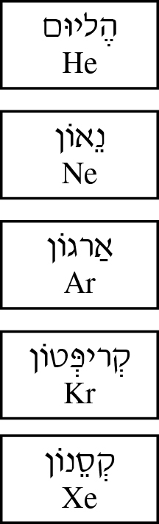
לפניכם טור מהטבלה המחזורית המייצג משפחה של יסודות.
א. מה שמה של משפחת היסודות?

ב. מה מאפיין את היסוד הֶליוּם (He)?

₁ הוא יוצר יונים חיוביים.
₂ הוא כבד מהיסוד אַרגוֹן (Ar).
₃ הוא נפוץ בטבע בתרכובות רבות.
₄ הוא מופיע בטבע כאטומים בודדים.

שאלה 28
לפניכם תיאור של תהליך כימי:
HCl + NaOH → NaCl + H₂O
מים נתרן נתרן מימן
כלורי הידרוקסיד כלורי

א. מה משתנה בתהליך הזה?

₁ מספר האטומים
₂ מסת האטומים
₃ סידור האטומים
₄ סוג האטומים

ב. מהם המגיבים בתהליך הזה?
•
•
שאלה 29
המספר האטומי של נחושת הוא 29, והמספר האטומי של זהב הוא 79.
אִילו היה אפשר להפוך אטום נחושת לאטום זהב, מה היה צריך לעשות לשם כך?

₁ להוסיף למעטפת של אטום הנחושת 50 אלקטרונים.
₂ להוסיף למעטפת של אטום הנחושת 50 פרוטונים.
₃ להוסיף לגרעין של אטום הנחושת 50 אלקטרונים.
₄ להוסיף לגרעין של אטום הנחושת 50 פרוטונים.

שאלה 30
יובל קיבל קובייה עשויה מפלסטלינה ויצר ממנה כדור.
מה קרה למסה ולנפח של הקובייה לאחר שנהפכה לכדור?

₁ המסה והנפח נשארו ללא שינוי.
₂ המסה והנפח גדלו במידה שווה.
₃ המסה גדלה והנפח נשאר ללא שינוי.
₄ המסה נשארה ללא שינוי והנפח גדל.

שאלה 31
בניסוי שנערך בכיתה קיבלה נטע כוס ובה תערובת של מים חמים,
אבקת נחושת, קפה נמס וכוהל.
היא התבקשה להפריד את אבקת הנחושת משאר החומרים.
באיזה מהאמצעים הבאים עליה להשתמש?

₁ כוהלייה
₂ מגנט
₃ מכשיר זיקוק
₄ נייר סינון
שאלה 32
באיור שלפניכם מוצגת מערכת אלקטרוליזה הכוללת: אמבט, מקור זרם
ושתי אלקטרודות. בתוך האמבט יש תמיסה של נחושת כלורית (CuCl₂), ובה יונים של נחושת (Cu²⁺) ויונים של כלור (Cl–).

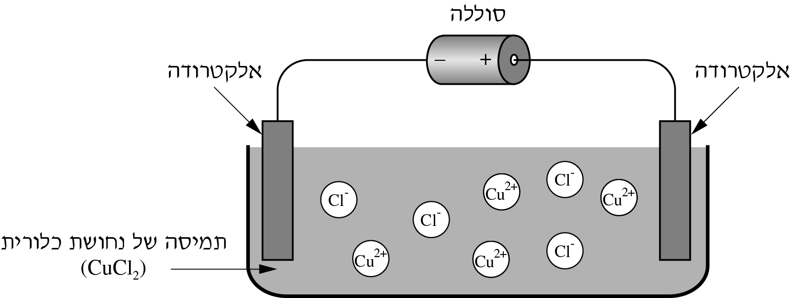

כאשר עובר זרם חשמלי במערכת, גז בעל ריח חריף נוצר על אחת האלקטרודות ונפלט אל האוויר.
א. כיצד נקרא הגז הזה?

ב. היונים השליליים שבתמיסה נמשכים לאלקטרודה החיובית ונצמדים אליה.
איזה תהליך יתרחש בין היונים ובין האלקטרודה שיגרום לכך שהיונים
יהפכו לאטומים ניטרליים?

שאלה 33
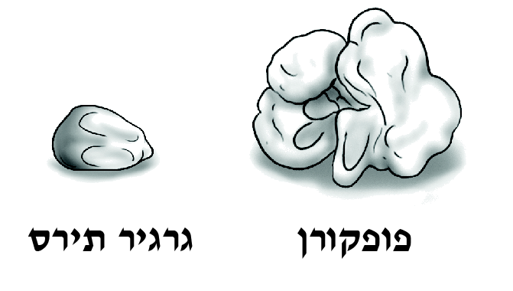
גרגיר תירס מכיל עמילן ומעט מים, והוא עטוף
בקליפה קשה ואטומה.
אחת הדרכים להכין פופקורן מגרגירי תירס
היא לחמם אותם בסיר סגור ובו מעט שמן
עד לטמפרטורה של 180°C. דרך נוספת היא
לחמם גרגירי תירס במיקרוגל. בשתי הדרכים
האלה המים שבגרגירים רותחים בתוך זמן קצר,
וכתוצאה מכך הגרגירים תופחים ומתפוצצים.
עופר ערך ניסוי. הוא לקח 60 גרגירי תירס מאותה שקית וחילק אותם
לשתי קבוצות: קבוצה א' וקבוצה ב'. בגרגירים שבקבוצה א' הוא ניקב חורים בקליפה, ובגרגירים שבקבוצה ב' הוא השאיר את הקליפה שלמה. אחר כך הוא הכניס כל קבוצת גרגירים לְסיר וחימם אותם כפי שמתואר למעלה.
תוצאות הניסוי מוצגות בטבלה שלפניכם:

הקבוצה | מצב הקליפה של גרגירי התירס | מספר גרגירי התירס בהתחלת הניסוי | מספר גרגירי התירס שנהפכו לפופקורן
א' | קליפה מנוקבת | 30 | 0
ב' | קליפה שלמה | 30 | 28

א. נסחו את שאלת החקר שנבדקה בניסוי הזה.

ב. מדוע רק הגרגירים שהקליפה שלהם הייתה שלמה נהפכו לפופקורן?

ג. נמרוד קנה שקית גרגירי תירס להכנת פופקורן במיקרוגל והכין את
הפופקורן לפי ההוראות.
המסה של השקית ושל גרגירי התירס לפני הכנת הפופקורן הייתה 100 גר'.
המסה של השקית ושל הפופקורן המוכן הייתה 85 גר'.
מה יכולה להיות הסיבה להבדל בין המסה של השקית ושל גרגירי התירס
לפני הכנת הפופקורן ואחריה?

₁ תפיחה של גרגירי התירס
₂ יציאה של אדי מים מהשקית
₃ התפרצות העמילן מגרגירי התירס
₄ כניסה של אוויר לתוך השקית

שאלה 34
סמנו בטבלה שלפניכם ליד כל אחת מהפעולות אם היא מתארת
שינוי כימי או שינוי פיזיקלי.

הפעולה | שינוי כימי | שינוי פיזיקלי
מִחזור בקבוקי פלסטיק |  | 
קריעת נייר |  | 
שריפת עצים במדורה |  | 
הכנת פסל משַׁיִש |  | 

שאלה 35
אם נכניס כפית סוכר לתוך כוס ובה מים, הסוכר יתמוסס במים.
כיצד אפשר להאט את תהליך ההתמוססות של הסוכר?

הסבירו את תשובתכם על סמך מודל החלקיקים של החומר.

שאלה 36
המלך הַיְירוֹן השני ביקש מאַרכימֶדֶס לקבוע אם הכתר שהכין לו הצוֹרף עשוי
מזהב טהור. לשם כך קיבל ארכימדס מהמלך גוש של זהב טהור בעל אותה
מסה כמו לכתר.
ארכימדס ערך בדיקה אחת בלבד, ובה השווה בין הכתר ובין גוש הזהב.
על סמך הבדיקה הזאת הוא קבע בוודאות שהכתר אינו עשוי מזהב טהור.
את מה בדק ארכימדס?

₁ את הצבע של הכתר ושל גוש הזהב
₂ את מצב הצבירה של הכתר ושל גוש הזהב
₃ את הברק של הכתר ושל גוש הזהב
₄ את הנפח של הכתר ושל גוש הזהב

בהצלחה!

